Vim 的使用

**Linux 3.10.0-1062.12.1.el7.x86_64 centos**



# 1. vi介绍

visual interface 可视化接口

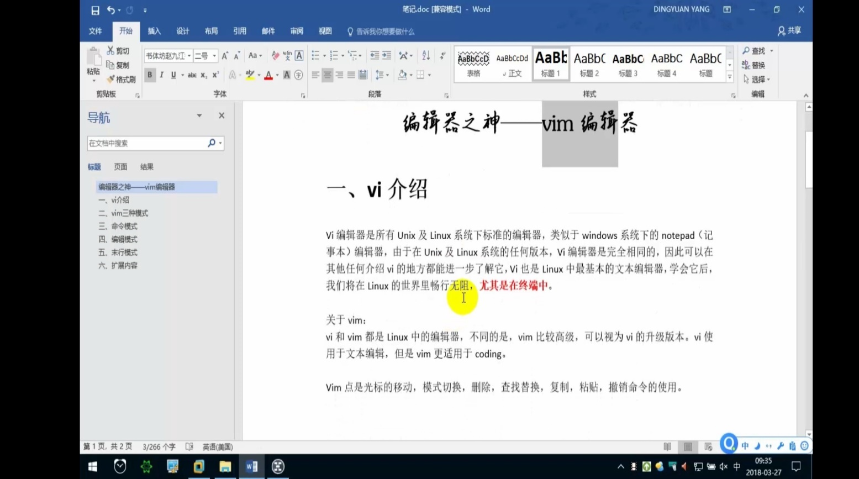

Vi编辑器是所有Unix及Linux系统下标准的编辑器，类似Windows系统下的notepad（记事本）编辑器，由于在Unix及Linux系统的任何版本，Vi编辑器是完全相同的，因此可以在其他任何介绍Vi的地方都能进一步了解它，Vi也是Linux中最基本的文本编辑器，学会它后，我们将在Linux的世界畅行无阻，尤其是在终端中。

关于Vim：

Vi和Vim都市Linux中的编辑器，不同的时，Vim比较高级，可以视为Vi的升级版本，Vi使用于文本编辑，但是Vim更适用于coding。

Vim升级点是光标的移动，模式切换，删除，查找替换，复制，粘贴，撤销命令的使用。

# 2. vim三种模式

**命令模式：**在该模式下不能对文件直接编辑，可以输入快捷键进行一些操作（删除行，复制行，移动光标，粘贴等）默认进入此模式

**编辑模式：**在该模式下可以对文件的内容进行编辑

**末行模式：**可以在末行输入命令来对文件进行操作（搜索，替换，保存，退出，撤销，高亮等）

Vim打开文件的方式：

1. **vim 文件路径** 打开文件

2. **vim +数字 文件路径** 打开指定文件，并将光标移动到指定行

3. **vim +/关键字 文件路径** 打开指定文件，并且高亮显示关键字

4. **vim 文件路径1 文件路径2 文件路径3 …** 打开多个文件

重点：先复制/etc/passwd到家目录，一下操作都是基于/root/passwd文件

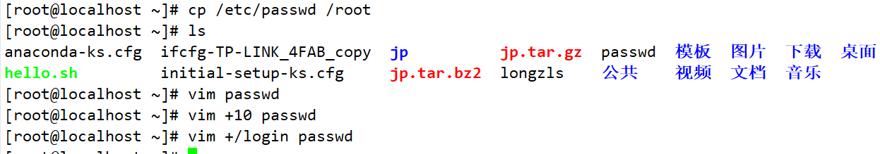

退出：按esc，在末行输入:q

# 3. 命令模式

进入：默认模式，打开即可进入

## 3.1 光标移动

移到行首：**shift+6 （相当于按^符号）**

移到行尾：**shift+4（相当于按$符号）**

移动到首行：**gg（小写）**

移动到末行：**G（大写）**

向上翻屏：**ctrl+b** before

向下翻屏：**ctrl+f** after

## 3.2 复制操作

复制光标所在行：**yy**

粘贴：在想要粘贴的地方按下**p**键（在光标所在行的下一行粘贴，光标跳到粘贴行的行首）

以光标所在行为准，向下复制指定行数：**数字 yy**

可视化复制(选定复制)：**ctrl+v**，yy，p

## 3.3 剪切/删除

剪切/删除光标所在行：**dd** (删除后下一行上移)

dd严格意义上是剪切命令

剪切/删除光标所在行为准（包括当前行），向下删除/剪切指定行：**数字 dd**

向后删除，从行尾删除至光标所在处：**D**（删除后，光标前移一个字符）

## 3.4 撤销/恢复

撤销：**输入:u** 或者直接按**u** undo

恢复：ctrl+r 恢复（取消）之前的***撤销***操作

## 3.5 扩展1：光标快速移动

① 快速将光标移动到指定行

按键：**数字 G**

② 以当前光标所在位置为准，向下/向上移动指定行数

按键：**数字 ↓** / **数字 ↑**

③ 以当前光标为准，向左/向右移动n个字符

按键：**数字 ←** / **数字 →**

④ 末行模式下的快速移动方式：移动到指定行

按键：输入英文“:”，其后输入行数数字，按下Enter

# 4. 模式间的相互切换（*）

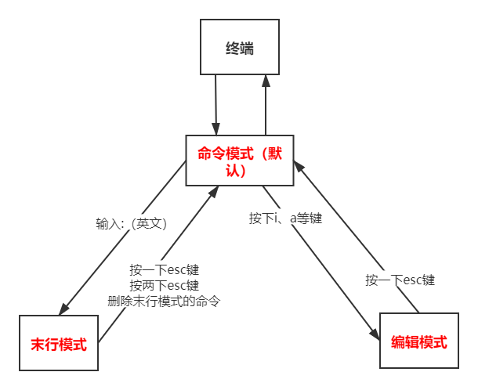

# 5. 末行模式

进入：有命令模式进入，按下“:”键即可进入

退出方式：

- 按下esc键

- 按两下esc键

- 删除末行全部输入字符

## 5.1 保存操作（write）

输入：“**:w**” 保存文件

输入：“**:w 新文件路径**” 另存为（不能是路径，按enter后进入新文件）

## 5.2 退出（quit）

输入：“**:q**” 退出

输入：“**:wq**”

## 5.3 保存并退出

输入：“**:wq**” 保存并退出

## 5.4 强制

输入：“**q!**” 表示强制退出，刚才的修改操作不保存

## 5.5 调用外部命令

输入：“**! 外部命令**”

案例：! ls



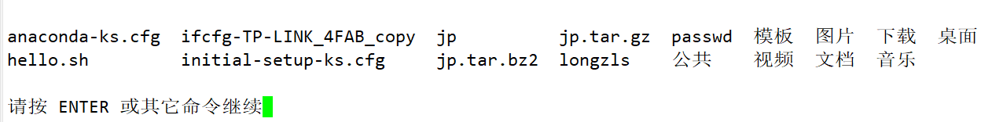

*按任意键返回文件内*

## 5.6 搜索/查找操作

输入：“**/关键词**”

例如：“/sbin”

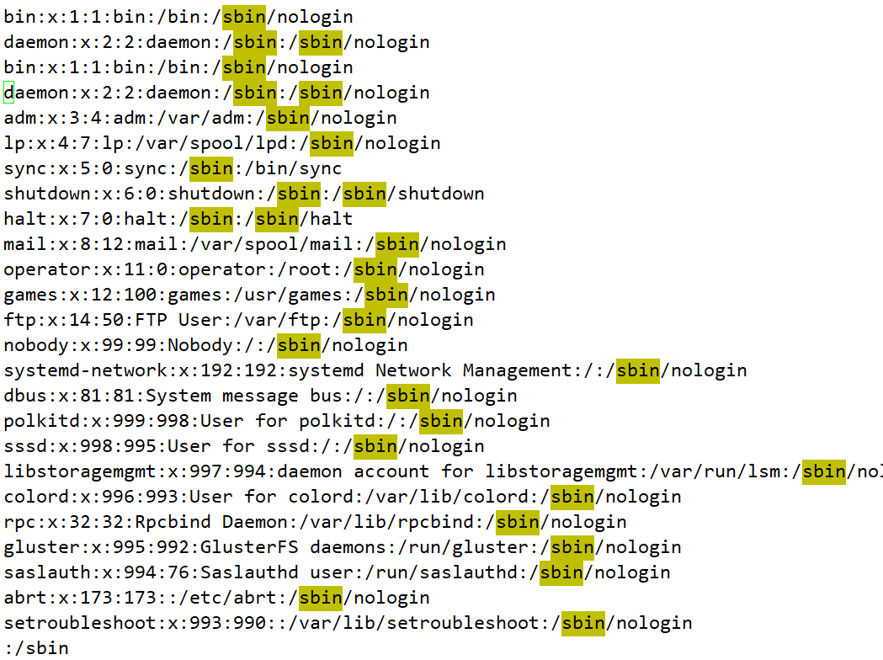

在搜索结果中切换上一个/下一个搜索结果：**N/n**

若果需要取消高亮，则需要输入：**:nohl** （no highlight）

## 5.7 替换

语法1：**:s/搜索的关键词/新的内容**

替换光标所在行的第一处符合条件的内容

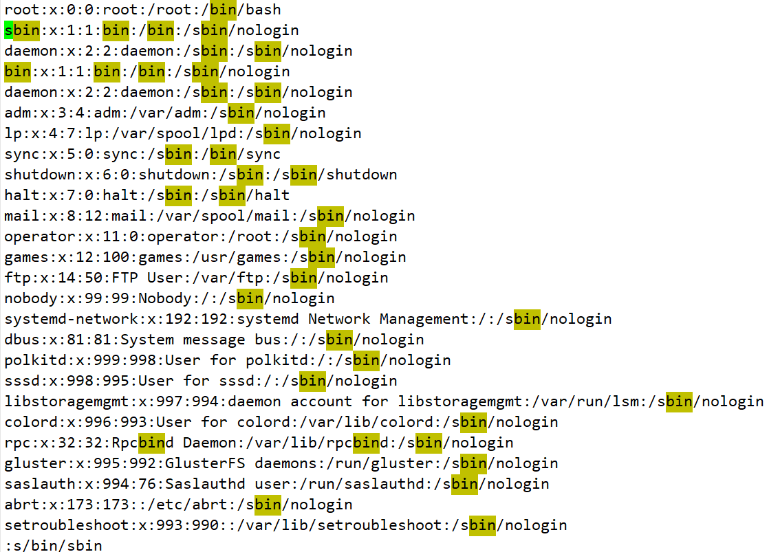

**:s/搜索的关键词/新内容/g**

替换所在行的全部符合条件的内容

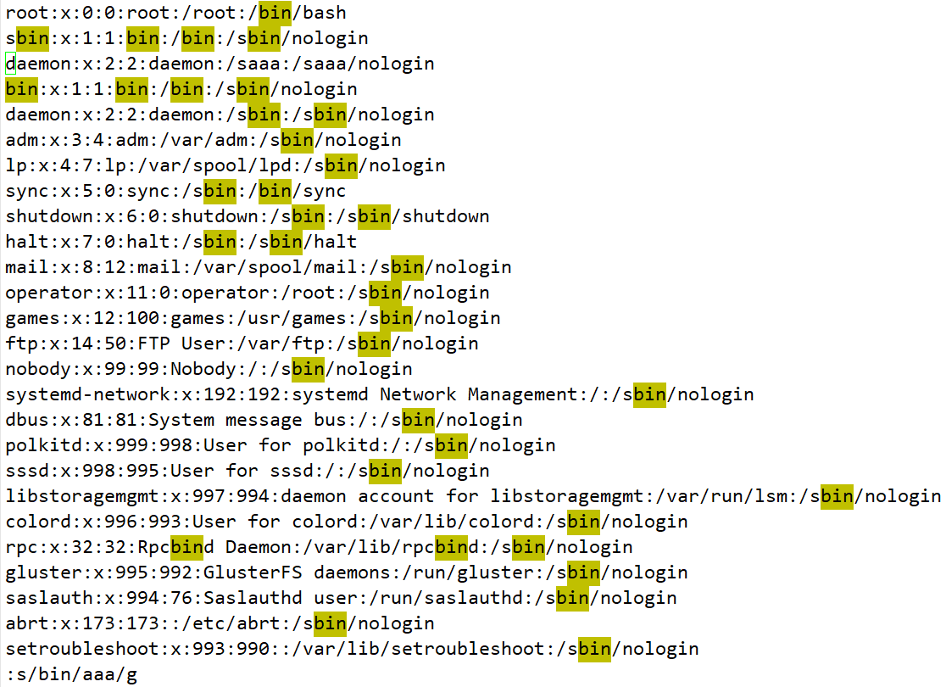

**:%s/搜索的关键词/新的内容**

替换所有行的第一处符合条件的内容

**:%s/搜索的关键词/新的内容/g**

替换文档中所有出现关键词的地方

## 5.8 显示行号

输入：“:set nu” （number）

如果想取消则，输入：“:set nonu”

## 5.9 扩展2：使用vim打开多个文件，在末行模式下进行文件切换

查看当前已经打开的文件名称：**:files**

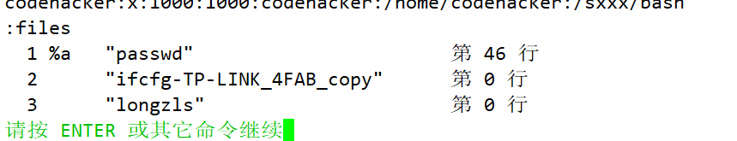

在“%a”的位置有2种显示可能

1. %a ：a=active，活跃的，表示当前正在打开的文件

2. # ：表示上一个打开的文件

切换文件的方式：

a. 如果需要指定切换的文件名称，则可以输入：**:open 文件名**

:open longzls

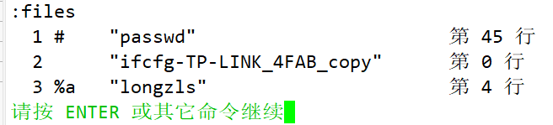

b. 可以通过其他命令切换上一个/下一个文件

输入：“**:bn**”切换到下一个文件 back next

输入：“**:bp**”切换到上一个文件 back previous

# 6. 编辑模式

进入：在命令模式下，输入i/a/o/I/A/O/S等键即可进入

**i** ：在光标所在字符前面插入 insert

**a** ：在光标所在字符后面插入 append

**o** ：在光标所在行下后插入新行，并开始插入 open a line below

**I** ：在行首进行插入 insert before

**A** ：在行尾进行插入

**O** ：在光标所在行前插入新行，并开始插入 open a line before

**S** ：删除光标所在行并开始插入

退出：**按一下esc键**

**操作：**

**ctrl + h :** 删除前一个字符（相当于退格键）

**ctrl + w :** 删除上一个单词（以空格隔开）

**ctrl + u :** 从当前行删除至行首

# 7. 实用功能

## 7.1 代码着色

vim hello.c

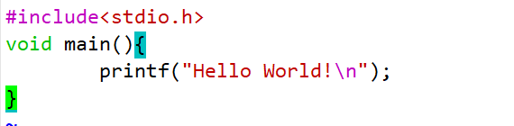

如何控制着色显示与否？

显示：“:syntax on”

关闭显示：“:syntax off”

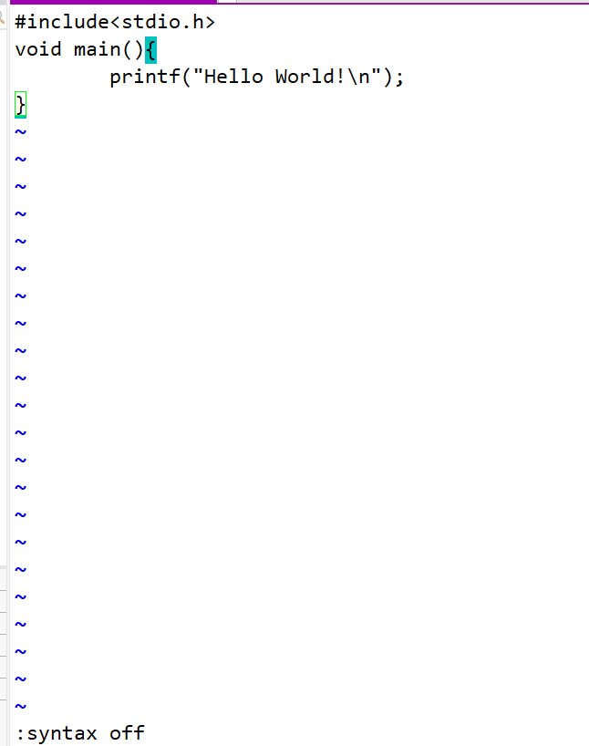 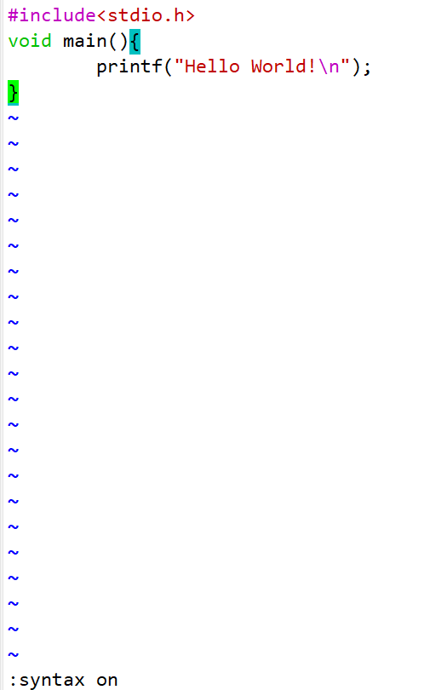

## 7.2 vim中的计算器的使用

使用场景：当在*编辑文件*时，需要使用*计算器计算公式*时

a. 进入编辑模式

b. 按下按键“ctrl+r”，然后输入“=”，此时光标会出现在末行

c. 输入需要计算的内容，按下回车

## 8. 扩展（3）

### 8.1 Vim的配置（*）

Vim是一款编辑器，编辑器也是有配置文件的。

Vim配置有三种情况：

a．在文件打开的时候在末行模式下输入的配置（临时的）

b. 个人配置文件（~/.vimrc，如果没有可以自行新建一个）

c. 全局配置文件（vim自带，/etc/vimrc）

案例：

第一步：新建好跟人配置文件或打开个人配置文件后，进入编辑模式



第二步：在配置文件中编辑

比如显示行号，关闭自带着色功能

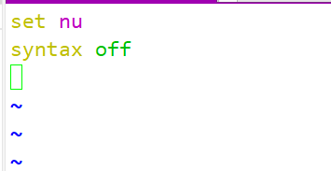

第三步：保存后，下次使用vim就会永久生效

***问题：***

如果针对某个配置下，在个人配置文件产生冲突时，已改以谁为准？以个人配置文件为准

### 8.2 异常退出

什么是异常退出：在编辑文件之后并没有正常的去wq（保存退出），而是遇到突然关闭终端或者断电的情况，则会显示下面的效果，这个情况称之为异常退出。

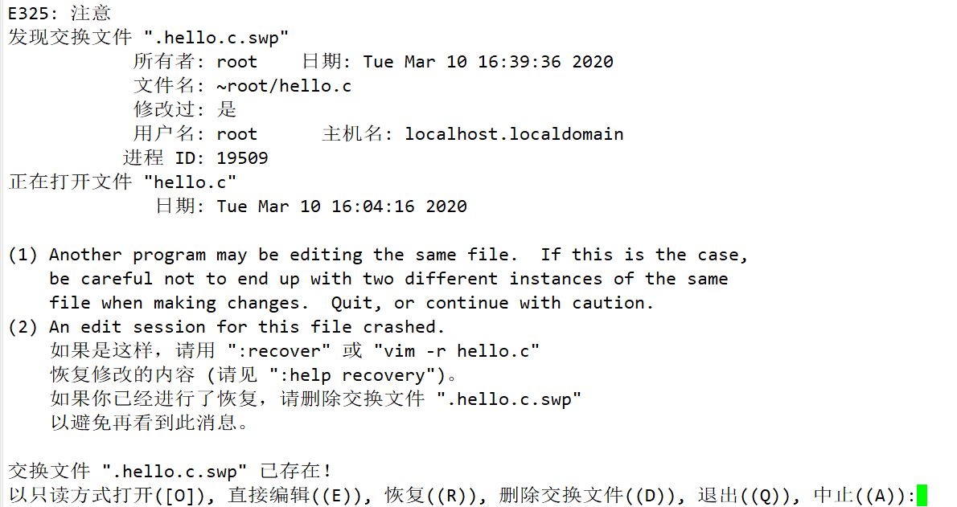

解决办法：将**交换文件**删除掉即可，或者先恢复再删除，或者直接根据提示走

### 8.3 别名机制

作用：相当于创建一些属于自己的自定义命令

别名机制依靠一个别名隐射文件：~/.bashrc

vim ~/.bashrc

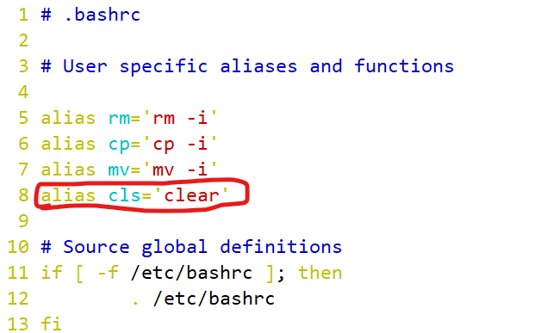

**如果想创建的别名生效，需要重新登录当前用户**

8.4 退出方式

回顾：之前vim中退出编辑的文件可以使用“:q”或“:wq”。

处了上面的这个语法外，vim还支持另一种保存退出的方法“:x”。

说明：

① “:x”在文件没有修改的情况下，表示直接退出，在文件修改的情况下表示保存并退出

② 如果文件没有被修改，三十使用“:wq”进行退出的话，则文件的修改时间会被更新；但使用“:x”就不会。

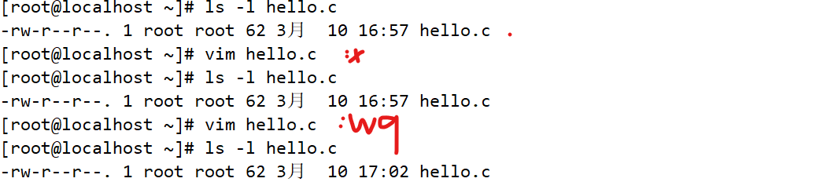

因此建议以后使用“:x”来对文件进行保存退出，但是不要输入“:X”!

**:X** 表示对文件进行加密，删除加密需要进入加密文件输入“:X”,连按两次Enter键即可（相当于密码设置为空，不设置密码）